Gmina Miasto Świnoujście
ul. Wojska Polskiego 1/5
72-600 Świnoujście
NIP 8551571375
Świnoujście, dnia 21.03.2019 r.

Znak sprawy: WIZ.271.2.29.2019.KJ

………………………………………
nazwa i adres wykonawcy

ZAPYTANIE OFERTOWE
- Zamawiający: Gmina Miasto Świnoujście (komórka organizacyjna UM prowadząca postępowanie): Wydział Infrastruktury i Zieleni Miejskiej, zaprasza do złożenia ofert na:
Wykonanie ozdób świątecznych na terenie Gminy Miasto Świnoujście
- Dane do kontaktu: Jagoda Kieruzel tel. 91 321 27 70, e-mail jkieruzel@um.swinoujscie.pl
- Szczegółowy opis przedmiotu zamówienia:
Szczegółowy opis przedmiotu zamówienia stanowi załącznik nr 2 do zapytania ofertowego.
- Data realizacji zamówienia:
4.1 Wykonanie oraz montaż palm wielkanocnych: 12.04.2019 r.
4.2 Wykonanie oraz montaż pozostałych ozdób: 15.04.2019 r.
4.3 Dozór (usuwanie aktów wandalizmu, bieżące uzupełnianie elementów dekoracji): 12.04.2019 r. – 29.04.2019 r.
4.4 Usunięcie ozdób, uporządkowanie terenu 29.04.2019 r.
4.5 Przekazanie zabezpieczonych ozdób na magazyn UM do 06.05.2019 r.
- Okres gwarancji (jeżeli dotyczy): ..……………………………………………………… .
- Miejsce i termin złożenia oferty: Urząd Miasta Świnoujście, ul. Wojska Polskiego 1/5,
72-600 Świnoujście - Biuro Obsługi Interesantów do 26.03.2019 r. godz. 12:00
- Data otwarcia/rozpatrzenia ofert: 27.03.2019 r. godz. 8:00, pokój 317.
- Warunki płatności: 14 dni po wystawieniu faktury zgodnie umową .
- Sposób przygotowania oferty: ofertę należy sporządzić pisemnie w języku polskim na formularzu oferty (Załącznik Nr 1).
………………………………………
(podpis kierownika komórki organizacyjnej)
Sporządziła: Jagoda Kieruzel
Załącznik Nr 1 do WIZ.271.2.29.2019.KJ

OFERTA

W odpowiedzi na zapytanie ofertowe nr WIZ.271.2.29.2019.KJ z dnia 21.03.2019 r. dotyczące (opisać przedmiot zamówienia, ew. dołączyć do oferty):
Wykonanie ozdób świątecznych na terenie Gminy Miasto Świnoujście
oferuję wykonanie przedmiotu zamówienia za:
cenę netto …………………… zł (słownie złotych:…………………......………………………
…………………………………………………….....................................……………………)
podatek VAT ………………… zł (słownie złotych: ……………………...…………………….
…………………………………………………………………………….................................)
cenę brutto …………………… zł (słownie złotych: ………………………...…………….........
…...…….....................................………………………………………………………………).
Lp | Zakres zamówienia | cena netto | podatek VAT | cena brutto
1 | Wykonanie ozdób:
2 | Montaż ozdób
3 | Dozór ozdób
4 | Usunięcie ozdób, uporządkowanie terenu, przekazanie zabezpieczonych ozdób na magazyn UM
Łączna kwota:
Oświadczam, że zapoznałem się z opisem przedmiotu zamówienia i nie wnoszę do niego zastrzeżeń oraz wyrażam zgodę na warunki płatności określone w zapytaniu ofertowym.
Nazwa wykonawcy: …….....……………………………………………………………………
Adres, tel., e-mail wykonawcy: ....………………………………………………………….......
NIP: ………………………………….....……… Regon: ……………………………………...
Nr rachunku bankowego: ………………………………….....………………………………....
Termin realizacji zamówienia: ………………………………......……………………………...
Okres gwarancji (jeżeli dotyczy): ........…………………………………………………………
Potwierdzam termin realizacji zamówienia do dnia: …………………….........…………………

Miejscowość ………………………………, dnia ……………………………………

Podpis wykonawcy/osoby upoważnionej ...........………………………

Pieczątka wykonawcy ………………………………

Załącznik nr 2 do zapytania ofertowego WIZ.271.2.29.2019.KJ
1. Szczegółowy opis prac:
  - Palmy Wielkanocne
Wykonanie oraz montaż 10 palm wielkanocnych na słupach-masztach na terenie Placu Wolności w Świnoujściu. Palmy powinny posiadać wysokość słupów (1,62m;1,66m; 1,92m;2,87m;4,5m;5,5m;4,4m;3,18m;2,00m;1,53m) i być wykonane z materiałów odpornych, charakterystycznych dla okresu Świąt Wielkanocnych (m.in. sztuczne kwiaty (w kolorze żółci, bieli, różu, fioletu, pomarańczy, czerwieni, niebieskim); gałązki bukszpanu (max 40% dekoracji), koszyczki wiklinowe, ozdobne gałązki, dekoracyjne wstążki, palmy wielkanocne). Palmy powinny być umieszczone dookoła słupów - masztów przy pomocy np. opasek zaciskowych. Dekoracja powinna być estetyczna oraz stabilna.
Inspiracja w załączniku nr 3
  - Pisanki
1.2.1 Naprawa 6 pisanek Wielkanocnych poprzez odbudowę ich konstrukcji. Całość powinna zostać pomalowana farbą antykorozyjną w kolorze uzgodnionym z Zamawiającym.
1.2.2 Zaprojektowanie i wykonanie 6 szt. podstaw pod pisanki.
1.2.3 Udekorowanie 6 szt. pisanek (2 szt. 2 m; 2 szt. 1,5 m; 2 szt. 1 m) przy pomocy materiałów odpornych, charakterystycznych dla okresu Świąt Wielkanocnych (m.in. sztuczne kwiaty w kolorze żółci, bieli, różu, fioletu, pomarańczy czerwieni, niebieskim; gałązki bukszpanu (max 50% dekoracji), ozdobne gałązki, dekoracyjne wstążki):
- 2 duże pisanki – 40 % pokrycia powierzchni
- 2 średnie pisanki – 60 % pokrycia powierzchni
- 2 małe pisanki – 100 % pokrycia powierzchni
Dekoracja powinna być estetyczna oraz stabilna.
Zdjęcia istniejących ozdób w załączniku nr 3
  - Latarnie świetlne
1.3.1 Naprawa oraz montaż 10 szt. girland na latarniach (dekoracja w posiadaniu UM) składających się z:
- 2 szt. zawieszek o min. średnicy 35 cm, wykonanych na styropianowej oponce pokrytej pisankami z tworzywa sztucznego oraz innymi elementami dekoracyjnymi.
- 1 szt. zawieszki o min. średnicy 50 cm, wykonanej na rattanowym wieńcu, udekorowanym sztucznymi kwiatami, wstążkami, gałązkami bukszpanu.
Girlandy powinny być umieszczone za pomocą stalowego drutu oraz opasek zaciskowych. Dekoracja powinna być estetyczna oraz stabilna.
1.3.2 Dekoracja dolnej części 11 szt. latarń przy pomocy brzozowych gałęzi (o średnicy ok. 3 cm, wysokości 120 cm). Do dekoracji jednej latarni niezbędnych jest ok. 8 szt. gałęzi, które powinny być umieszczone dookoła latarń przy pomocy np. opasek zaciskowych. Dekoracja powinna być estetyczna oraz stabilna.
  - Króliki ze sklejki
Zabezpieczenie lakierobejcą w kolorze uzgodnionym z Zamawiającym oraz montaż 18 szt. (6szt- o wysokości 100 cm, 6 szt. o wysokości 80 cm, 6 szt o wysokości 60 cm.) dekoracji ze sklejki o min. grubości 18mm w kształcie królików(dekoracja w posiadaniu UM). Króliki należy udekorować kokardą na teren Placu Wolności w Świnoujściu. Wzór dekoracji powinien zostać uzgodniony z Zamawiającym.
  - Królicze uszy ze sklejki
Zabezpieczenie lakierobejcą w kolorze uzgodnionym z Zamawiającym oraz montaż 11 szt. (teren Placu Wolności w Świnoujściu), 5 szt. (Świnoujście, Zalewowa), 12 szt. (Świnoujście, Sąsiedzka, 4 szt. (Świnoujscie, Karsibór), 3 szt. (plac przy ul. Sosnowej, Jaracza, Świnoujście) dekoracji w kształcie króliczych uszu o wymiarach ok. 40 cm ze sklejki o min. grubości 12 mm. (dekoracja w posiadaniu UM).
  - Drewniane króliki
Wykonanie oraz montaż 55 szt. drewnianych dekoracji w kształcie królików na teren: 3 rond w Świnoujściu (55 szt.), 15 szt. (plac przy ul. Sosnowej, Jaracza, Świnoujście) Dekoracje powinny mieć od 30 do 60 cm wysokości). Zdjęcie przykładowych ozdób w załączniku nr 3.
  - Dekoracje na deptaku przy ul. Bohaterów Września
    - Wykonanie oraz montaż 9 szt. dekoracji w donicach na deptaku.
Elementy potrzebne do wykonania 1 szt. dekoracji:
- dekoracyjne gniazdo (z jajkami, ptaszkami z tworzywa sztucznego, piórkami, wiosennymi kwiatami, bluszczem odm. Goldheart/Gloria, gałązki ,,bazi” itp.). Inspiracja w załączniku nr 3.
1.7.2 Donice przy ul. Bohaterów Września (17 szt.) należy pokryć wybielaną tkaniną jutową. Cieniowana w stylu ombre w kolorystyce zieleni.
  - Dekoracja drzewek
1.8.1 Udekorowanie 7 szt. drzewek (gat. klon):
- korony drzew, poprzez przewieszenie fragmentów wstążki w kolorach uzgodnionych z Zamawiającym (30 – 50 szt. po 40-60 cm)
1.8.2 Udekorowanie 8 szt. drzewek (gat. robinia) przy pomocy zawieszek z kolorowych jaj ze sklejki o grubości 3 mm zawieszonych na wstążce dekoracyjnej.
Elementy potrzebne do udekorowania jednego drzewka:
- 50 szt. zawieszek o dł. 20-30 cm.
Wzór wstążek oraz zawieszek do uzgodnienia z Zamawiającym.
  - Kule rattanowe
Wykonanie oraz montaż 14 szt. dekoracji na bazie kul rattanowych będących
w posiadaniu UM (9 szt. o śr. 80 cm oraz 5 szt. o śr. 50 cm) na terenie Placu Wolności. Dekoracja w posiadaniu UM.
Każda kula powinna zostać udekorowana na powierzchni 30-40% z materiałów odpornych, charakterystycznych dla okresu Świąt Wielkanocnych (m.in. mech, bluszcz, bukszpan, sztuczne kwiaty w kolorze: pomarańcz, żółć, biel, róż, fiolet, czerwień, niebieski; gałązki bukszpanu, gniazdka wiklinowe, piórka, ptaszki z tworzywa sztucznego, ozdobne gałązki, dekoracyjne wstążki). Kule należy przymocować do gruntu za pomocą kotw.
Inspiracja w załączniku nr 3.
  - Kurczaki ze sklejki
Odnowienie oraz montaż 3 szt. dekoracji (o wys. 1,1m) ze sklejki o min. grubości 18 mm w kształcie kur na terenie przeprawy promowej Bielik (Warszów) w Świnoujściu. Zabezpieczenie lakierobejcą (w kolorze uzgodnionym z Zamawiającym). Wzór dekoracji powinien zostać uzgodniony z Zamawiającym. Dekoracja w posiadaniu UM.
2.0 Baranki ze sklejki
2.0.1 Odnowienie oraz montaż 2 szt. dekoracji (o wys. 0,7m) ze sklejki o min. grubości 18 mm w kształcie baranka ozdobionego kokardą na teren Placu Wolności
w Świnoujściu. Zabezpieczenie lakierobejcą (w kolorze uzgodnionym
z Zamawiającym). Dekoracja w posiadaniu UM.
2.0.2 Stworzenie oraz montaż 2 szt. dekoracji (o wys. 0,7m) ze sklejki o min. grubości 18 mm w kształcie baranka ozdobionego kokardą na teren Placu Wolności
w Świnoujściu. Zabezpieczenie lakierobejcą.
Wzór oraz kolor dekoracji powinien zostać uzgodniony z Zamawiającym.
2.1 Pisanki ze sklejki
Odnowienie oraz montaż 3 szt. dekoracji ze sklejki o min. grubości 18 mm w kształcie pisanek na teren Placu Wolności w Świnoujściu:
- 1 szt. o wys. 1,5m
- 1 szt. o wys. 1,1m
- 1 szt. o wys. 0,9m
Całość zabezpieczona lakierobejcą (w kolorze uzgodnionym z Zamawiającym). Wzór dekoracji powinien zostać uzgodniony z Zamawiającym.
2.2 Donice
Wykonanie dekoracji na 8 szt. donicach na terenie Placu Wolności przy użyciu:
- ozdób, gałązek, elementów charakterystycznych dla okresu Świąt Wielkanocnych.
- metalowych klatek o min. średnicy 25 cm udekorowanymi wewnątrz dekoracyjnymi gniazdami i kwiatami wiosennymi/sztucznymi ptakami, jajkami.
Donice należy pokryć tkaniną jutową.
Wzór dekoracji powinien zostać uzgodniony z Zamawiającym.
2.3 Kosze wiklinowe
Wykonanie oraz montaż na terenie Placu Wolności 12 szt. dekoracji przy użyciu 12 szt. koszy wiklinowych (elementy w posiadaniu UM). Do wykonania jednej dekoracji należy użyć:
a) kosz wiklinowy o min. wymiarach średnica 50 cm, wys.30 cm w kolorze bieli;
b) doniczki bratka wiszącego w kolorze białym;
c) doniczki prymuli w kolorze białym;
d) doniczki narcyzów w kolorze białym;
e) doniczki tulipanów w kolorze białym;
f) doniczki szafirków w kolorze białym;
Dodatkowo: gałązki florystyczne, gałązki ,,bazi”, gałązki wierzby babilońskiej/mandżurskiej; bluszcz odm. Goldheart/Gloria, elementy dekoracyjne z charakterystyczne dla okresu Świąt Wielkanocnych.

Usługa obejmuje usuwanie aktów wandalizmu, bieżące uzupełnianie elementów dekoracji, oraz usunięcie ozdób w terminie wskazanym przez Zamawiającego.

Załącznik nr 3 do zapytania ofertowego WIZ.271.2.29.2019.KJ

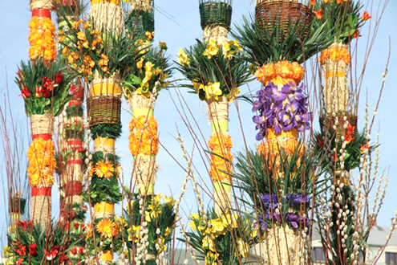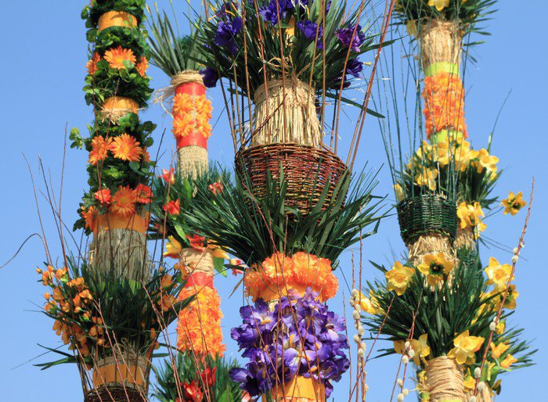
Ad. 1.1 pixers.pl

ad. 1.2

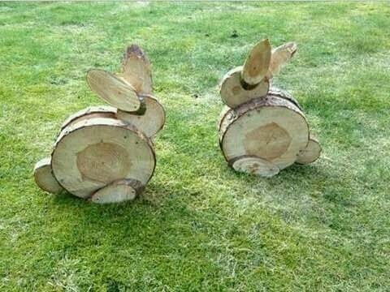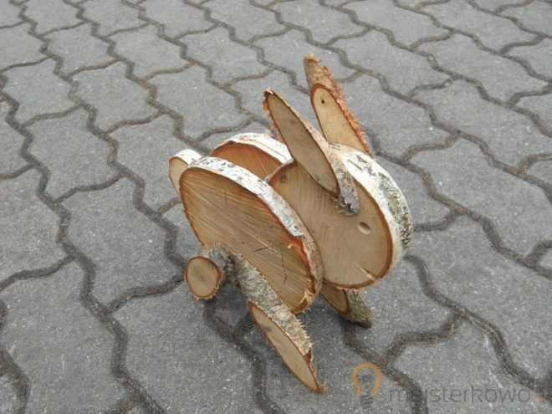
ad. 1.6 majsterkowo.pl/zajac-drewna
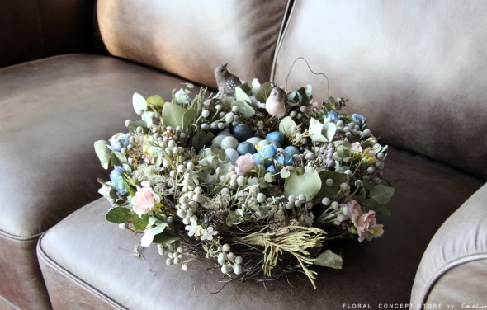 a.d 1.7 floralconceptstore.pl/pl/p/Gniazdo-radosci/641
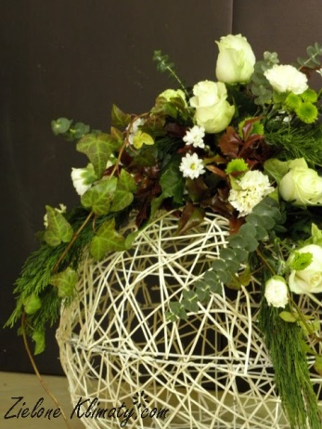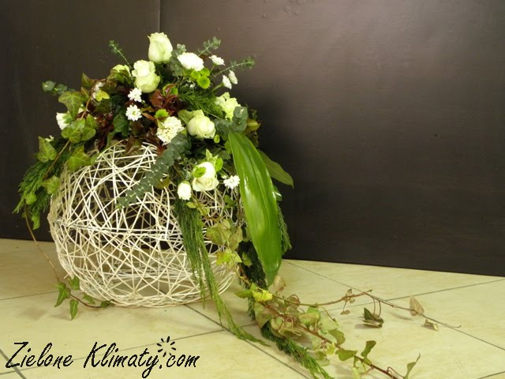
Ad. 1.9 zieloneklimaty.blogspot.com
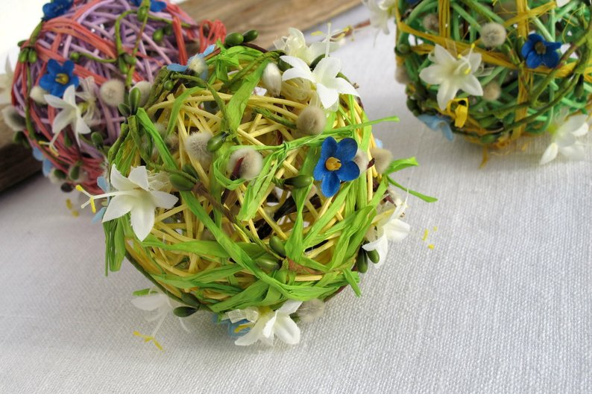
Ad. 1.9 .etsy.com/pl/listing/512585539/4-w-kule-rattanowe-bombki-wielkanocne

